3А класс. Литературное чтение. 19.05.2020

Тема: Г.Х.Андерсен «Гадкий утёнок». Составление плана.

- Рассмотри презентацию.

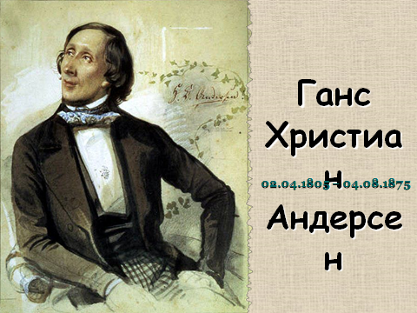


Ганс Христиан Андерсен написал 156 сказок. Сказки Андерсена быстро «разбежались» по свету, их перевели на разные языки. Андерсен стал всемирно знаменит.
Во всех странах готовы были без конца принимать и чествовать «великого сказочника». Самые знаменитые люди того времени становились друзьями Андерсена, и даже короли считали за честь пожать ему руку. В день рождения Г.-Х. Андерсена - 2 апреля – отмечается ежегодно как Международный день детской книги.
- Устно ответь на вопросы. Что ты узнал о «великом сказочнике»?
- Прочитай сказку стр. 200-206. Почему утёнок сбежал с птичьего двора?
- Дочитай сказку до конца. 206-214 стр.
Домашняя работа.
Восстанови план. Отправь на проверку.

- Рождение Гадкого утенка, птичий двор.
- Гадкий утенок замерзает и оказывается в доме крестьянина
- Гадкий утенок находит приют у старушки и спорит с курицей и котом
- Гадкий утенок в страхе убегает и переживает зиму в одиночестве.
- Гадкий утенок плывет к лебедям и видит, что и сам стал лебедем.
- Гадкий утенок убегает и чуть не гибнет на охоте.

3А класс. Литературное чтение. 21.05.2020

Тема: Г.Х.Андерсен «Гадкий утёнок».

Сегодня мы продолжаем работу над сказкой Г.Х.Андерсена «Гадкий утёнок».
Ответь на вопросы (устно).
- Какое настроение сложилось у вас после знакомства со сказкой Г. Х. Андерсена ? Объясните почему?
-Был ли утёнок агрессивен к обитателям двора?
-Был ли он высокомерен?
-Можно ли обижать тех, кто отличается чем-то от тебя?
-Как вы думаете, почему Андерсен назвал свою сказку «Гадкий утенок»?
-Кого мы обычно так называем?
-Что советовали старые утки, когда видели, что яйцо не лопается? -Что отвечала молодая утка?-Как относились к утенку на дворе?
-Как они его называли? -Почему к нему так относились?
-Любила ли его мать? Как вы думаете почему? Как она к нему относилась?
-Почему утенок решил сбежать? -Кого утенок встретил на болоте?
-Почему дикие утки улетели? -Кто жил в избушке, которую заметил утенок?
-Как ему жилось в этом доме? -Почему его обижали курица и кот?
-Полюбил ли его кто-нибудь? -Куда ушел утенок из этого дома?
-Кого он встретил на озере? -Завидовал ли он их красоте?
Почему он не решался подплыть к лебедям? -Как лебеди его встретили?
-Обрадовался ли утенок, когда понял, что он прекрасный лебедь?
-Что он сказал? -Понравилась ли вам сказка? -Что особенно запомнилось?
-Встретились ли вам герои, которые показались вам неприятными, злыми, жестокими? -Было ли кого-нибудь жалко? Почему?
-Когда именно вам было жалко утенка? -Когда вы за него радовались?
-Хороший или плохой конец у этой сказки? -Почему вы так считаете?
-Чему научила вас эта сказка?

Домашнее задание: нет домашнего задания.

